Тернопільський навчально-виховний комплекс №7

Портфоліо
вихователя групи продовженого дня
Антонюк Наталії Антонівни

Вихователь групи продовженого дня

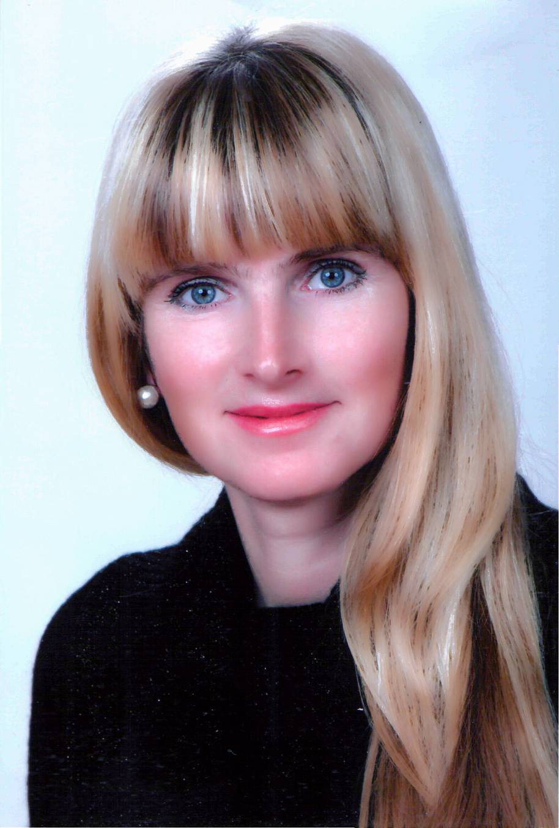

Антонюк Наталія Антонівна

1

Загальні
відомості
про вихователя

Антонюк Наталія Антонівна
- Дата народження: 22лютого 1977 року
- Освіта, кваліфікація за дипломом: повна вища освіта, вчитель української мови і літератури та зарубіжної літератури
- Посада, дата призначення: вихователь групи продовженого дня, 07.09.1998 року
- Загальний стаж роботи: 15 років
- Стаж педагогічної роботи: 15 років
- Стаж роботи за спеціальністю: 15 років
- Стаж роботи у даній школі: 15 років
- Кваліфікаційна категорія, дата присвоєння: вища категорія, 2009 рік
- Домашня адреса, телефон: м. Тернопіль, вул. Героїв Крут, 11/8, 24-43-51
- E-mail, сайт: talya.ter@gmail.com,
«В контакте» http://vk.com/id194485760
Особистий сайт http://talyater.wix.com/vihovatel

Копія диплома про освіту





Копія посвідчення про підвищення кваліфікації
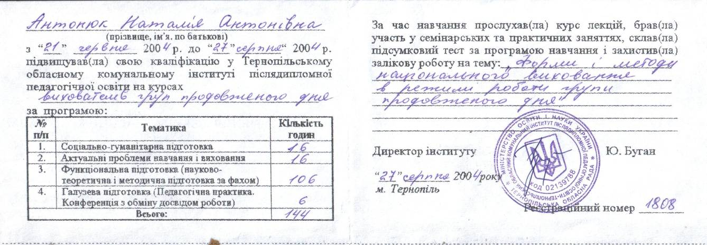

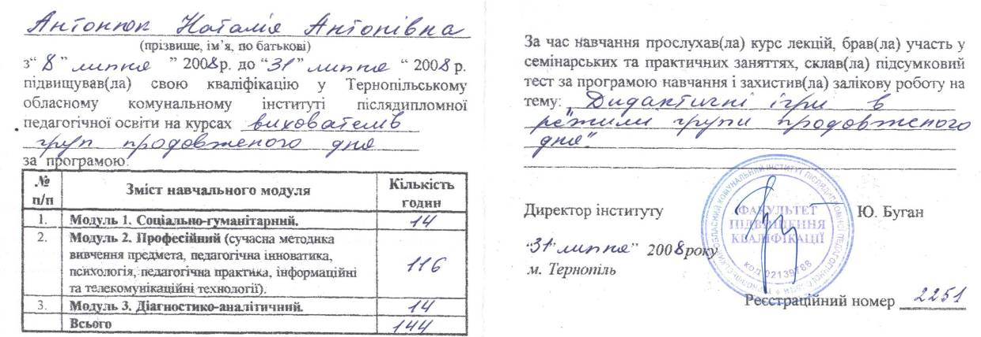

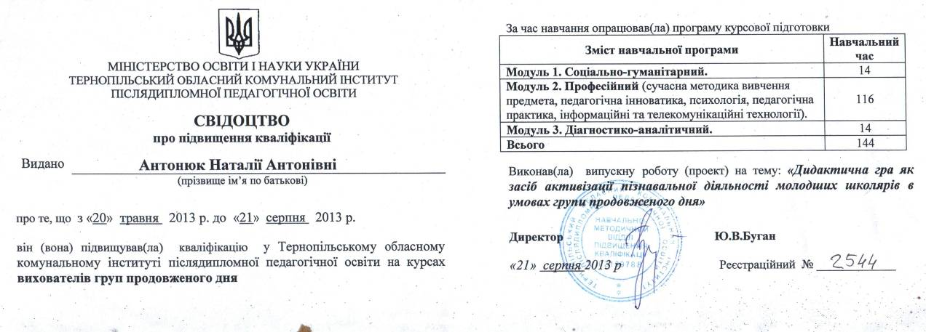

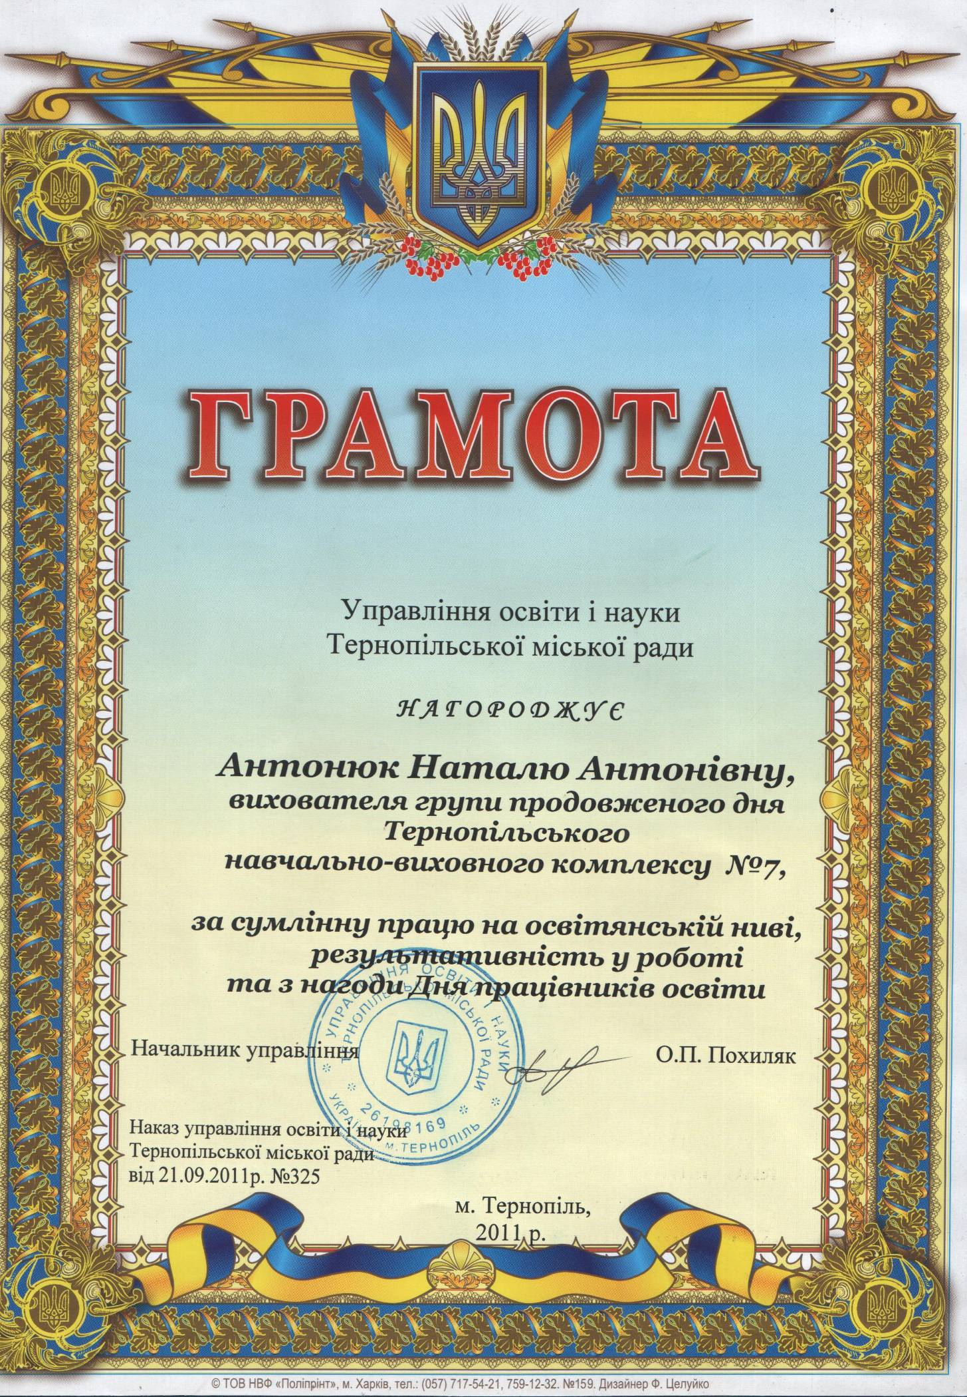

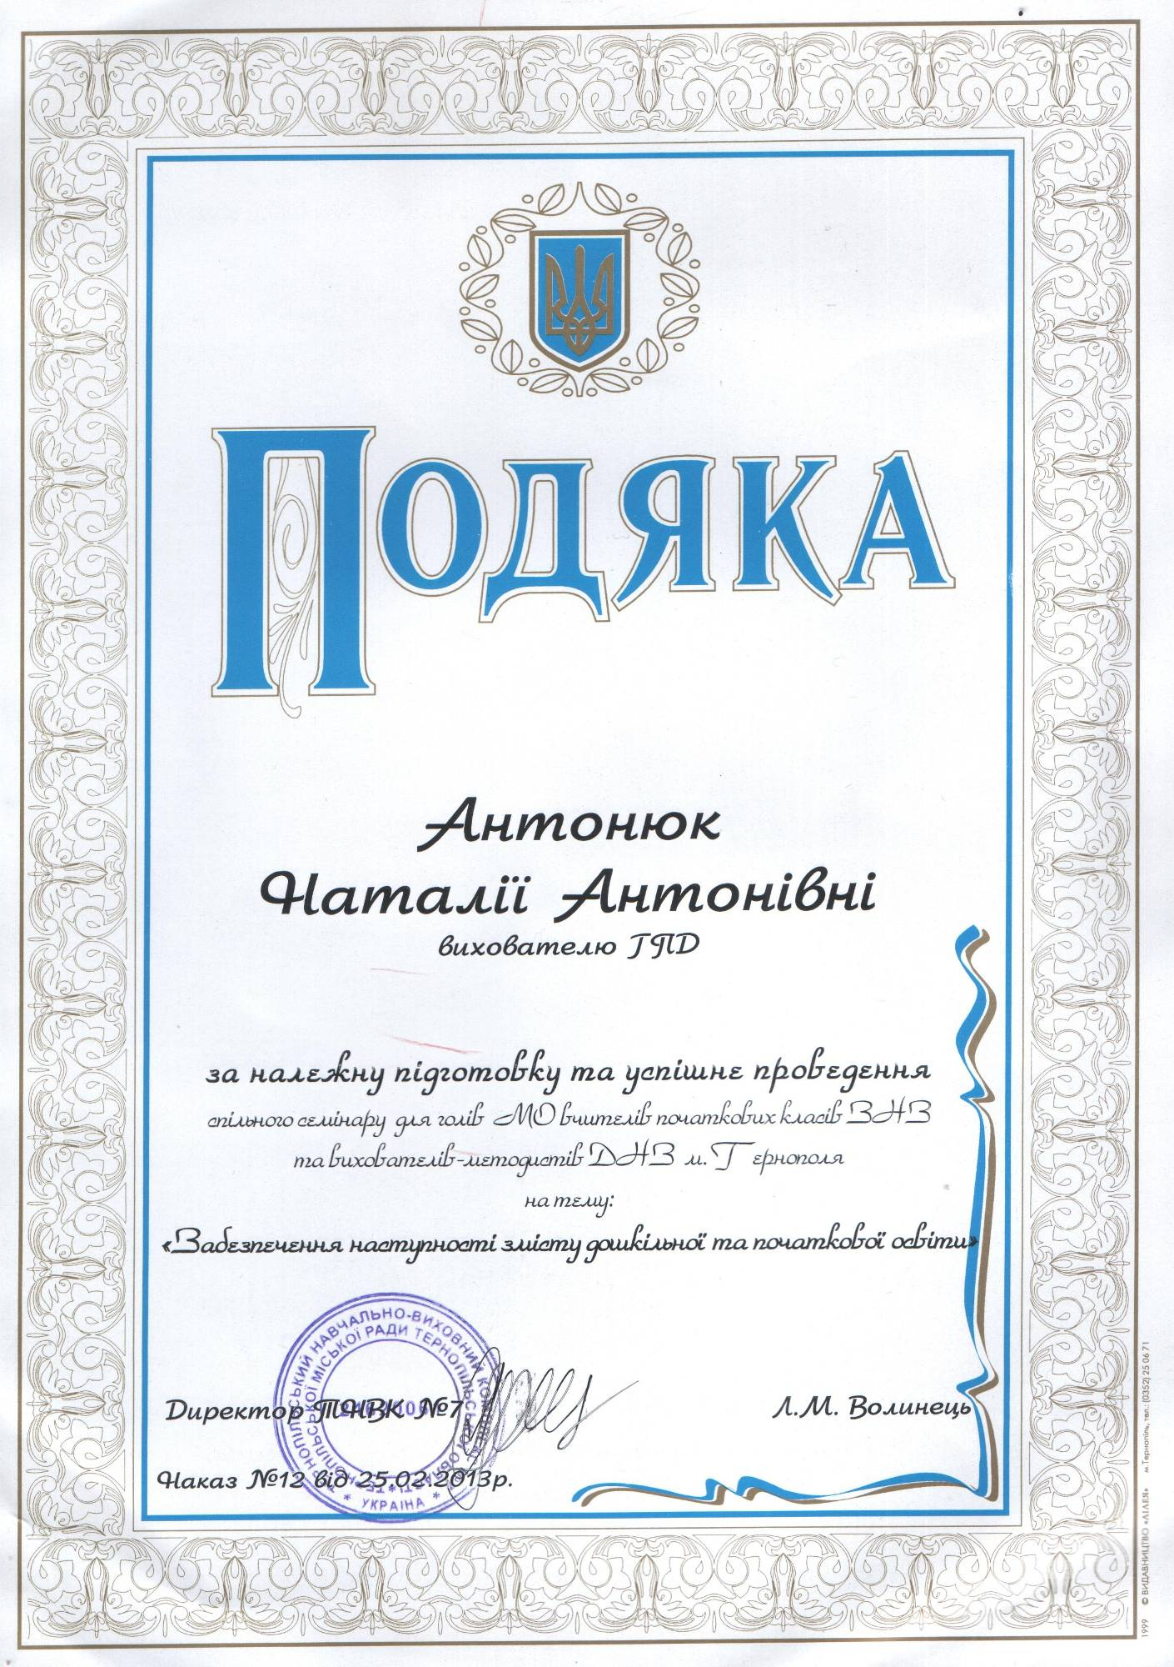
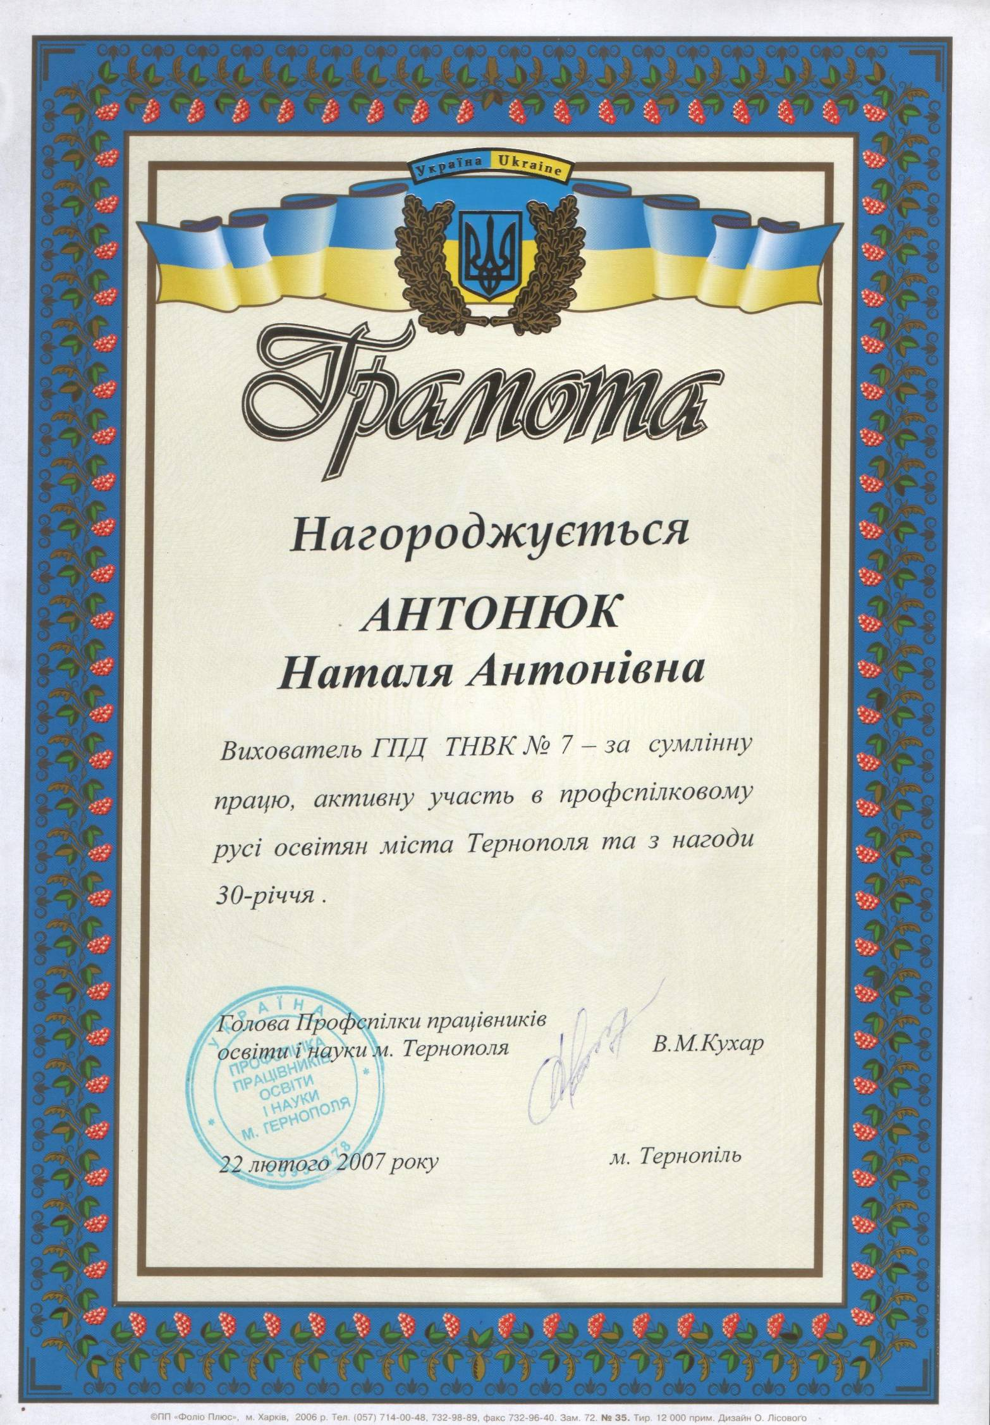

2

Науково-методична
діяльність
вихователя

Проблема, над якою працює вихователь:

Дидактична гра як засіб активізації пізнавальної діяльності молодших школярів в умовах групи продовженого дня

Проблема навчально-виховного комплексу:

Розвиток пізнавальних здібностей дошкільників і учнів початкових класів

Робота над проблемою
Курси підвищення кваліфікації вихователя

№ п/п | Назва курсів | Дата  курсів | Післякурсове завдання
1 | Курси підвищення кваліфікації | 21.06 – 27.07.2004 | Форми і методи національного виховання в режимі групи продовженого дня
2 | Курси підвищення кваліфікації | 08.07 – 31.07.2008 | Дидактичні ігри в режимі групи продовженого дня
3 | Курси підвищення кваліфікації | 20.05 – 21.07.2013 | Дидактична гра як засіб активізації пізнавальної діяльності молодших школярів в умовах групи продовженого дня
4

5

6

7
8

Інформація про науково-методичну
діяльність вихователя

№  п/п | Перелік тем, проведених майстер-класів, семінарів; «круглих столів» , виступів на педрадах, методоб’єднаннях, конференціях. | Де було проведено.  Рівень  (шкільний, міський, обласний) | Дата
1 | М/о вихователів груп продовженого дня. Виступ на тему: «Як вести шкільну документацію» | шкільний | 2007
2 | М/о вихователів груп продовженого дня. Виступ на тему: «Творчі вправи та ігри як невід’ємна частина самооцінки молодших школярів» | шкільний | 2008
3 | М/о вихователів груп продовженого дня. Виступ на тему: «Самопідготовка. Сучасні вимоги до її проведення. Методична консультація педагогам-стажистам» | шкільний | 2008
4 | М/о вихователів груп продовженого дня. Виступ на тему: «Огляд новинок методичної літератури з теми оволодіння та впровадження в навчально-виховний процес інноваційних технологій» | шкільний | 2008
5 | Круглий стіл з проблеми «Розвиток творчого потенціалу педагога». Виступ. | шкільний | 2008
6 | М/о вихователів ГПД. Напрямки роботи школи молодого вихователя. Виступ «Секрети майстерності вихователя» | міський | 2013
7 | М/о вихователів ГПД. Майстер-клас «Ігрова діяльність в ГПД». Виступ «Використання ігрових елементів у режимі ГПД. Обмін досвідом» | міський | 2013
8 | М/о вихователів ГПД. Творчий бенефіс. Презентація свого досвіду | міський | 2014
9 | Семінар вихователів груп продовженого дня «Профілактична робота в ГПД щодо попередження насильства, правопорушень, шкідливих звичок». Виступ на тему «Пріоритетні цінності у проблематиці попередження правопорушень учнів початкової школи» | міський | 2014
10 | Лекція на тему: «Організація заняття за інтересами в режимі ГПД. | курси у ТОКІППО | 2014
11 | Лекція на тему: «Організація самопідготовки в режимі ГПД» | курси у ТОКІППО | 2014
12 | М/о вихователів ГПД. Виступ на тему:«Методичні рекомендації щодо організації роботи ГПД» | міський | 2014
13 | Семінар вихователів груп продовженого дня.  Школа молодого вихователя. Виступ на тему: «Навчально-методичне забезпечення самопідготовки в режимі ГПД». | міський | 2014
14 | Обласний семінар методистів початкових класів та вихователів груп продовженого дня «Співпраця вчителя початкових класів і вихователя ГПД.» . Виступ на тему: «Досвід. Організація самопідготовки у ГПД. Майстерклас». | обласний | 2014
15 | Лекція на тему: «Заняття за інтересами. Майстер-клас. Айріс-фолдінг.» | курси у ТОКІППО | 2014
16 | Лекція на тему: «Методичні рекомендації щодо проведення самопідготовки в режимі ГПД» | курси у ТОКІППО | 2014
17 | Веб - сайт як складова професійного саморозвитку вихователя ГПД | ІІ міський конкурс «Парадигма освітніх інновацій 2014-2015» | 2014

Друковані роботи вихователя

№  п/п | Назва друкованого матеріалу | Назва джерела, де був опублікований матеріал | Дата  публікації
1 | Зустріч казкознавчиків і казколюбчиків. Літературна вікторина | Журнал «Розкажіть онуку», №17-18, | 2013
2 | Каліграфічні хвилинки на уроках української мови. Книжка для 2-4 класів | Навчальна книга «Богдан» | 2013
3 | Зошит вихователя групи продовженого дня | Навчальна книга «Богдан» | 2014
4 | КВК в початковій школі | Навчальна книга «Богдан» | 2014
5 | Цікава самопідготовка. Методичні рекомендації | Журнал «Розкажіть онуку», №1 | 2014
6 | Країна ввічливості та доброти | Журнал «Розкажіть онуку», №5 | 2014
7 | Все на землі потрібно зберегти | Журнал «Розкажіть онуку», №6 | 2014

3

Позаурочна
діяльність
вихователя

Напрямки позаурочної діяльності

Напрямок  діяльності | Аспекти роботи | Результативність
Проектна | Проект «Видатні постаті Тернопільщини» | Випущено стінгазету, де розміщена інформація про Володимира Вихруща, Олександра Барвінського, сестер Крушельницьких, Василя Ярмуша, Володимира Гнатюка, Богдана Лепкого, Йосифа Сліпого.
Проектна | Проект «Вулиці нашого масиву» | Випущено стінгазету, де розміщена інформація про Романа Купчинського, Симона Петлюру, Сергія Корольова, Василя Стуса, Андрія Сахарова.
Проектна | Проект «Моя матуся найкраща» | Проведено виставку дитячих малюнків, випущено стінгазету до Дня матері
Проектна | Проект «Друзі наші менші» | Учнями виготовлені книжечки з казками про звірят, а також випущено стінгазету, де розміщена інформація про домашніх улюбленців.
Проектна | Проект «Ким я мрію бути» | Випущено стінгазету учнівських творів-мрій про те, ким вони хочуть стати.
Проектна | Проект «Нашому роду нема переводу» | Учнями виготовлені дерева свого родоводу, які вони презентували на групі продовженого дня.
Проектна | Проект «Леся Українка в дитячих серцях» | Учнями виготовлено і випущено книжку « Леся Українка в дитячих серцях».
Проектна | Проект «Зникаючий рослинний і тваринний світ Тернопільщини » | Учнями виготовлено і випущено книжку «Червона книга Тернопільщини».
Проектна | Проект «Тарас Шевченко», присвячений 200-річчю з дня народження великого поета | Учнями виготовлено і випущено книжку « Кобзар».

4

Додатки

